Jak budować z dzieckiem relacje przez zabawę?
Wspólna zabawa to nie tylko sposób na przyjemne spędzenie czasu z dzieckiem, ale także ważny czynnik rozwoju młodego człowieka. Pedagog wyjaśnia, dlaczego warto stawiać dziecko w roli eksperta, co jest najlepszą lekcją przegrywania i jak zakończyć dobrą zabawę, żeby nikomu nie było przykro.

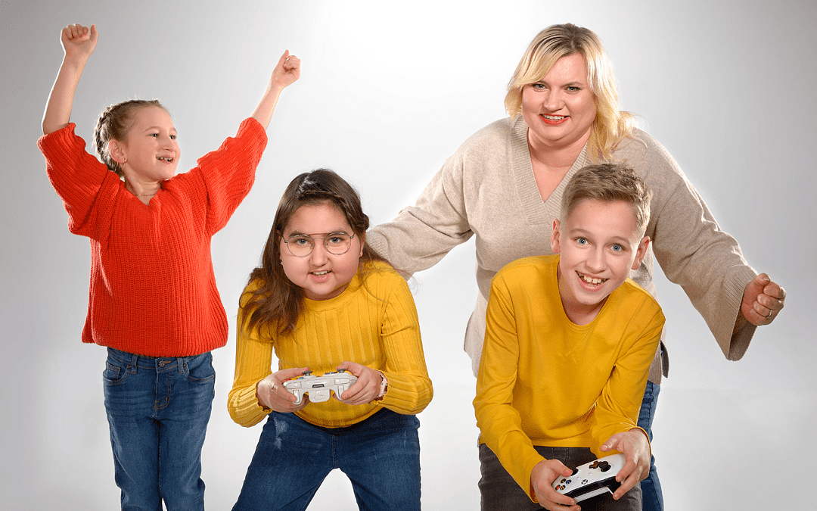
----------
Poradnik jest częścią społecznej kampanii edukacyjnej "Porozmawiajmy o dzieciach"
----------
Zabawa jest niewerbalną formą komunikacji dziecka. To uniwersalny język, z którym każdy z nas przychodzi na świat. Im dziecko jest mniejsze, tym więcej sygnałów przekazuje rodzicom właśnie przez to, w co i w jaki sposób się bawi.
- Co więcej, każda forma zabawy jest ważna, bo uczy poznawania otaczającego świata. Proces rozwoju i uczenia się w jej toku jest najszybszy, gdy aktywność sprawia przyjemność i dziecku, i rodzicowi – tłumaczy Daniela Winnicka, pedagog i terapeutka z Kliniki Mentalnej, prowadzonej przez Fundację Na Ratunek Dzieciom z Chorobą Nowotworową w Ponadregionalnym Centrum Onkologii Dziecięcej Przylądek Nadziei we Wrocławiu. - Kluczowa dla angażujących się w nią dorosłych jest umiejętność wejście w świat dziecka.
Jak to zrobić? Pedagodzy dają kilka cennych rad:
l
Znajdź w zabawie przyjemność również dla siebie. Najważniejsza jest autentyczność.
l
Jeśli dziecko lubi zabawy, za którymi ty nie przepadasz, powiedz mu o tym. Zaproponuj, że po jego ulubionej zabawie, pobawicie się w coś, co lubisz ty.
l
Kiedy widzisz, że dziecko nie lubi zabawy zaproponowanej przez ciebie, nie zmuszaj go do niej na siłę. Poszukajcie takiej rozrywki, która spodoba się wszystkim.
l
Stawiaj dziecko w roli eksperta od zabawy. Pozwól mu, żeby uczyło cię zasad gry.
Warto pamiętać, że zabawą może być wszystko. Liczy się kreatywność i wyobraźnia, a bycie z dzieckiem jest ważniejsze od najbardziej nawet wyszukanych zabawek. Często nawet zabawki mogą się okazać… niepotrzebne.
- Wszystko dlatego, że dzieci bardzo lubią bawić się… w życie. Atrakcyjna może być nawet zabawa w dom. Umycie razem podłogi, odkurzanie na cztery ręce, drużynowe rozwieszenie prania, wspólne gotowanie. - podpowiada pedagog Daniela Winnicka. - Ważne tylko, żeby w takich sytuacjach dziecka nie poprawiać. Nawet, jeśli zrobi coś niedokładnie, nie szkodzi. W zabawie nie ma miejsca na strofowanie.
A jeśli dziecko lubi grać w gry komputerowe? Albo oglądać filmy na Youtube? Do tego świata też warto zajrzeć. Nie po to (albo nie tylko po to), żeby go kontrolować, ale żeby stać się jego częścią: dać się po nim oprowadzić, spróbować zagrać w ulubioną grę dziecka, coś wspólnie obejrzeć, skomentować, zapytać o szczegóły, wspólnie się pośmiać. Dla dziecka będzie to cenny, wspólnie spędzony czas z osobą, która się interesuje nim i jego światem.

Zabawki są słowami, zabawa jest językiem
Zabawa jest potrzebna i ważna nie tylko po to, żeby zorganizować dziecku czas. To doskonały sposób na budowanie zdrowej więzi i trwałych, dobrych relacji, które będą procentować w przyszłości.
Badania pokazują, że myślenie abstrakcyjne rozwija się u dzieci między 7 a 11 rokiem życia. Co to oznacza? Choćby to, że właśnie przez zabawę pokazują otoczeniu, co czują: jakie drzemią w nich emocje, jakie mają potrzeby i obawy. Rodzic, który w takiej zabawie jest blisko i bierze w niej aktywny udział, ma możliwość uchwycić wszystkie te sygnały i w porę na nie zareagować.
- Terapia zabawy posługuje się obrazowym twierdzeniem, że zabawki są słowami, a zabawa jest językiem. Lalki, klocki, kredki, plastelina czy gry planszowe albo rower, wszystko ma znaczenie – tłumaczy pedagog Fundacji Na Ratunek Dzieciom z Chorobą Nowotworową. - Rozmawiając z dzieckiem w takim uniwersalnym języku, rodzic buduje relacje na bardzo wielu płaszczyznach i pomaga rozwijać się w wielu potrzebnych w życiu kierunkach.
Przez zabawę tworzą się i rozwijają:
l
zaufanie i więź,
l
wzajemna znajomość,
l
wartościowe wspomnienia,
l
poczucie bezpieczeństwa,
l
poczucie własnej wartości,
l
twórcze myślenie i kreatywność,
l
umiejętność indywidualnej ekspresji,
l
zdolność planowania,
l
umiejętność współpracy.
Dziecko, z którym budujemy dobre relacje już od najmłodszych lat, chętniej wpuści rodziców do swojego świata. Nie będzie ich też z niego wyrzucać kiedy będzie już starsze i będzie mu wtedy znacznie łatwiej rozmawiać z nimi o swoich problemach. Rodzicom z kolei będzie łatwiej te problemy zrozumieć i pomóc w ich rozwiązaniu.

Gry planszowe. Doskonała lekcja… przegrywania
Podstawowy warunek dobrej zabawy, to szczerość i autentyczność. O ile w zabawie klockami, lalkami czy przy wspólnych pracach plastycznych nie stanowi to problemu, wyzwaniem mogą okazać się… gry planszowe.
Dlaczego? Większość dzieci je lubi, a wielu rodziców celowo przegrywa, żeby nie zniechęcić pociech do gry. Tymczasem umiejętność zmierzenia się z porażką to również bardzo cenna nauka. I lepiej dla dziecka, jeśli zdobędzie ją w bezpiecznych warunkach zabawy. Zderzenie się z porażką dopiero w starszym wieku może być ryzykowne – dziecko nie będzie na nią przygotowane i nie będzie potrafiło na nią zareagować.
Inna sprawa, że radość ze zwycięstwa jest większa, jeśli znamy gorycz porażki. Podczas uczciwej, autentycznej gry uczymy dziecko, że osiągnięcie sukcesu często wymaga wysiłku. I dopiero ta świadomość pozwala w pełni docenić, kiedy coś się udaje.
- Oczywiście czasem można przymknąć oko albo podpowiedzieć dziecku ruch prowadzący do wygranej. Jednak nie powinno być to regułą. Celem jest przecież rozwój i nauka, a nie utwierdzanie w poczuciu bycia niepokonanym – mówi Daniela Winnicka z Kliniki Mentalnej. - Bardziej stanowczym trzeba być, jeśli dziecko oszukuje. Rodzic nie powinien udawać, że tego nie zauważa. Nie warto się obrażać, dobrze jednak zwrócić uwagę, obrócić sytuację w żart i ocenić, czy dziecko nie jest już znudzone i zniechęcone. Jeśli tak – pora zmienić grę na inną.

Koniec zabawy. Nauka planowania
Nawet najlepsza zabawa musi się kiedyś skończyć – również ta z dzieckiem. Choć pewnie początkowo pogodzenie się z tym faktem będzie przychodzić z trudnością, jednak i to może być cenną nauką – na przykład planowania i dotrzymywania umów.
Żeby wykorzystać tę edukacyjną okazję:
l
Przed zabawą określ jej ramy. Dla starszych dzieci – czas, dla młodszych – liczbę gier, powtórzeń aktywności. Wyjaśnij, skąd się bierze takie ograniczenie.
l
Kontroluj czas zabawy i od czasu do czasu przypominaj, ile zostało do jej zakończenia.
l
Jeśli czas upłynął w trakcie rozgrywki, pozwól ją dokończyć, ale nie zaczynaj już kolejnej.
l
Umów się na termin kolejnej zabawy i dotrzymaj słowa.
l
Jeżeli dziecko będzie smutne, złe albo sfrustrowane zakończeniem zabawy, pozwól mu na to, ale nie zmieniaj decyzji.
Koniecznie trzeba przy tym pamiętać, że taka umowa dotyczy także rodzica. Nawet, jeśli sam świetnie się bawi i chętnie nagiąłby ustaloną wcześniej zasadę. Dziecko oczywiście chętnie się zgodzi. Otrzyma jednak sygnał, że rodzic może nie dotrzymywać umów i zmieniać ustalone wcześniej zasady. A skoro rodzic może, samo z czasem zacznie domagać się takiego prawa.
Dlatego, również w zabawie, tak ważna jest konsekwencja i dawanie przez rodzica przykładu słowności i odpowiedzialności. Jeśli świetnie się bawiliście, ale pora już kończyć – odłóżcie zabawki i umówcie się od razu, jak szybko do nich wrócicie.

Dzieci w różnym wieku. W co się bawić?
Rodzice, którzy mają dzieci w różnym wieku, stają czasem przed dylematem: co zrobić, żeby zabawa była atrakcyjna dla starszego dziecka i dla malucha? Przecież ich potrzeby, możliwości i poziom rozwoju mocno się różnią.
Pedagodzy podpowiadają, żeby starać się połączyć te dwa światy. Razem ze starszym dzieckiem przygotowywać coś, z czego może skorzystać młodsze. Na przykład:
l
zrobić płyn do baniek mydlanych, które możecie puszczać wszyscy,
l
zbudować z klocków starszego dziecka zamek, w którym zamieszkają pluszaki młodszego,
l
wyobrazić sobie, że wózek malucha to samolot, albo statek, którym wyruszamy na przygodę w nieznane.
Od rodzica wymaga to sporej kreatywności, ale możliwości ogranicza tak naprawdę tylko wyobraźnia. Ważne też, żeby znajdować czas na zabawy indywidualne, zwłaszcza ze starszym z rodzeństwa. Warto pamiętać, że jego potrzeby też są istotne i nie można ich bagatelizować. Jeśli lubi grać z mamą i tatą w gry za trudne dla brata czy siostry, wygospodarujmy czas również na to. Kiedy młodsze z dzieci pójdzie spać albo w weekend – kiedy mamy więcej czasu i możemy na jakiś czas podzielić się obowiązkami z partnerem.
- Będzie to oczywiście wymagało dobrego planowania czasu, ale jest bardzo potrzebne po to, żeby starsze dziecko nie poczuło się mniej ważne wskutek dostosowywania wszystkich zabaw do potrzeb młodszego – wyjaśnia pedagog Daniela Winnicka. - Starsze dziecko chętniej będzie poświęcać czas i uwagę młodszemu rodzeństwu, jeśli będzie miało pewność, że mama i tata znajdą też czas tylko dla niego.

Rodzic-kumpel? To też ma granice
Bardzo ważnym aspektem jest też to, żeby w zabawie z dzieckiem nie zatracić rodzicielstwa. Bycie najlepszym kumplem podczas zabawy jest wspaniałym uczuciem dla każdego rodzica, ale nie zwalnia go z obowiązku… bycia rodzicem.
Czasem zabawa, nawet najlepsza, wymyka się spod kontroli. Jeśli komuś może stać się krzywda – trzeba ją przerwać. Kiedy gra rodzi frustrację i agresję przegrywającego dziecka – rodzic musi przestać być kolegą i opanować sytuację. Jeżeli podczas gry na komputerze albo oglądania filmów okazuje się, że prezentowane treści nie są odpowiednie dla wieku dziecka – trzeba zareagować.
Wyznaczanie dziecku właściwych ograniczeń to ważna i odpowiedzialna rola każdego rodzica. Granice, choć często nielubiane, dają młodemu człowiekowi poczucie bezpieczeństwa i stabilności. A w takich warunkach zabawa będzie dawała jeszcze więcej przyjemności – i dziecku, i rodzicom.

Porozmawiajmy o dzieciach
Fundacja Na Ratunek Dzieciom z Chorobą Nowotworową w ramach kampanii „Porozmawiajmy o dzieciach” przygotowała cykl artykułów i webinarów poradnikowych z zakresu psychologii dziecięcej, pedagogiki i dietetyki. W adresowanych do rodziców materiałach poruszane są między innymi takie tematy jak: rozwój emocjonalny dziecka, radzenie sobie z lękiem i agresją, opieka w izolacji czy kształtowanie prawidłowych nawyków żywieniowych. Wszystkie dostępne są bezpłatnie na stronie internetowej kampanii: https://porozmawiajmyodzieciach.pl.
Poradniki powstają we współpracy z zespołem doświadczonych psychologów dziecięcych i pedagogów z Kliniki Mentalnej. To projekt stałego wsparcia psychologicznego i pedagogicznego dla dzieci i ich rodziców, realizowany przez Fundację Na Ratunek Dzieciom z Chorobą Nowotworową w Klinice Onkologii i Hematologii Dziecięcej Przylądek Nadziei we Wrocławiu. Możesz go wesprzeć przekazując 1% podatku, podając w rozliczeniu PIT numer KRS 00000 86210.

Na zdjęciu: Daniela Winnicka, pedagog z Kliniki Mentalnej w Przylądku Nadziei
* * *

Kontakt dla mediów:
Klaudia Smolarska-Kulej
Fundacja "Na Ratunek Dzieciom z Chorobą Nowotworową"
ul. Ślężna 114 s/1
53-111 Wrocław
tel. kom.: 728 923 530

